1. 使用phpstudy启动laravel项目500报错

查看错误原因：

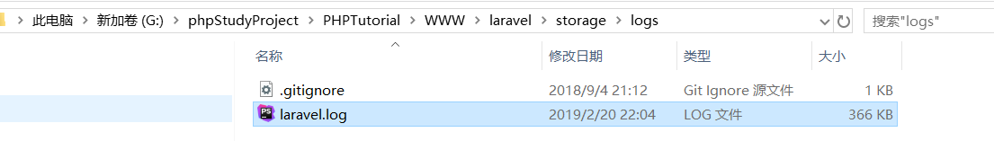



解决方法：<https://blog.csdn.net/y505772146/article/details/79836844>

下载一键安装包时laravel57缺少.env

